LM PANEL
****
Manuale Tecnico

Revisione : V1
Data : 02/05/2016

Indice
Cosa c’e di nuovo in questa Revisione 4
1. Tecnologie utilizzate 5
2. Pattern Architetturale 5
3. MySQL. Tabelle di sistema, naming conventions ed approccio. 6
4. RENDICONTAZIONE GESTIONE 7
4.1 Processi 8
4.2 Progetti 9
4.2.1 Associazione Progetti->Processi 12
4.3 Target Risorse – Per Anno 13
4.4 Target Risorse – Per Mese 13
4.5 Target Risorse – Per Giorno 15
4.6 Target Commesse – Per Anno 17
4.7 Target Commesse – Per Mese 17
4.8 Aggregatore di progetti 17
4.9 Tipo progetti 18
4.10 Causali Rilevazione Presenza 19
4.11 Causali Interne 20
5. RENDICONTAZIONE ELABORAZIONE 22
5.1 Import Presenze 22
5.2 Elaborazione Processi 24
5.2.1 Principi Generali Di Elaborazione 24
5.2.2 Gestione del Target 25
5.2.3 Importanza della sequenza di elaborazione 25
5.2.4 Criteri di approssimazione 27
5.2.5 Logica di assegnazione delle ore 27
5.2.6 Elaborazione Target per Risorsa/Giorno 28
5.2.7 Elaborazione Target per Risorsa/Mese 28
5.2.8 Elaborazione Target per Risorsa/Anno 29
5.2.9 Elaborazione Target per Commessa (Mese e Anno) 29
5.3 Cartellino Presenze 29
5.4 Verifica Target Risorsa/Giorno 29
5.5 Verifica Target Risorsa/Mese 29
30
5.6 Verifica Target Risorsa/Anno 30
5.7 Verifica Target Commessa/Mese 30
5.8 Verifica Target Commessa/Anno 30
5.9 Cancella base dati per processo 30
5.10 Export verso XManager 31
6. RENDICONTAZIONE STAMPE 31
6.1 Stampa per progetto 31
6.2 Stampa per aggregatore 33
Esempio di stampa mensile : 33

Cosa c’e di nuovo in questa Revisione
Revisione | Data Emissione | Modifiche documento
V1 | 02/05/2021 | Prima emissione

Intro e tecnologie utilizzate
Questo documento vuole essere una panoramica generale sull’architettura dell’applicativo senza andare nel dettaglio nel codice delle classi, compito che assolverò in seguito con l’uso di PHPDoc.

Di seguito le tecnologie utilizzate.
Lato Client:
- AdminLTE 2.X
- Bootstrap v3.3.4
- jQuery 2.14

Lato Backend:
- PHP 7.2
- Mysql vers.8.0.27
- Codeigniter 3.1 (Framework MVC/HMVC)
- DomPDF
- PHPExcel

Pattern Architetturale
L’applicativo è stato scritto secondo il pattern MVC tramite framework Codeigniter, in particolare è stato adottato una forma di di MVC gerarchico per permette la suddivisione dell’applicativo in vari moduli installabili singolarmente.
Diversamente al MVC “classico”, dove esiste una sola cartella Controller e Model dove all’interno sono presenti le relative classi di Business logic,
nell’HMVC proposto da Codeigniter le cartelle e le relative classi Controller, Model e View sono presenti all’interno di ogni singolo modulo, garantendo a parer mio una gestione più ordinata del codice.
Di seguito come appare la suddivisione dei moduli in cartelle:
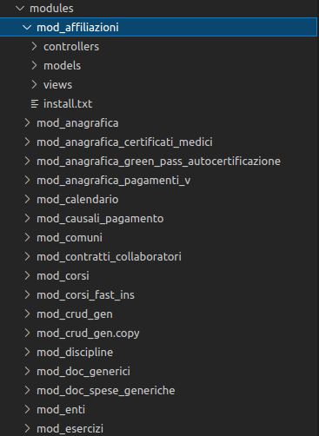

MySQL. Tabelle di sistema, naming conventions ed approccio.
Lo schema del DB essenzialmente si divide in due tipi di tabelle, le “core” o di sistema e le “mod” relative al singolo modulo.
Le tabelle core contengono i settaggi dell’applicativo, ruoli, permessi, la lista dei moduli installati e la loro predisposizione gerarchica all’interno dei moduli.
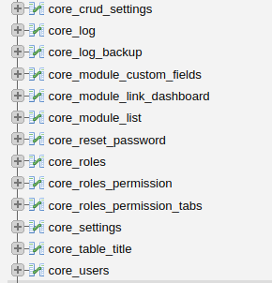

Tutte le tabelle con prefisso “mod” fanno riferimento al singolo modulo, esempio la tabella mod_anagrafica contiene i dati del modulo anagrafica.
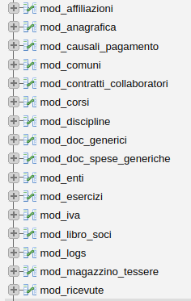

Ho scelto questa nomenclatura perché a mio parere salta subito all’occhio come tabella di un modulo.
Inoltre sono le sole tabelle che possono essere elaborate dal CRUD per la generazione di un modulo

Esistono inoltre le tabelle con prefisso “_mod” da me definite di “incrocio”, utili soprattutto in caso di moduli “Master – Details”, anch’esse richiamabili dal modulo CRUD ed usate come anticipato per la parte di master details.
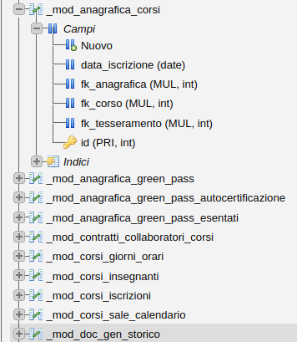

Sia nelle tabelle mod che di incrocio _mod, i riferimenti a campi di altre tabelle avvengono tramite chiavi esterne di tipo constraint.

Ho preferito l’uso di constraint oltre per preservare l’integrità dei dati anche perché mi saranno utili all’interno del framework per sollevare eventuali errori in cancellazioni, inserimenti ecc.

Inoltre nel modulo CRUD tutte i campi con chiavi esterne verranno trattate per la generazione di campi di selezione, multipla o singola.

Classi BaseController e BaseModel



si accede al menu funzioni di gestione dei dati di base da utilizzare per l’elaborazione.

L’applicazione proporrà il seguente menu :

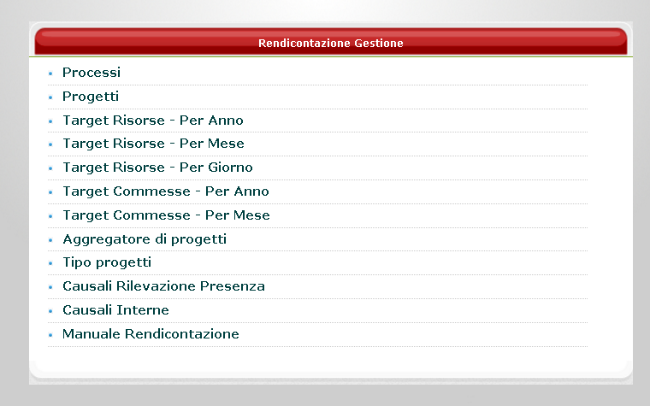

Processi

Il sistema è organizzato per Processi di Rendicontazione.

Per Processo si intende l’insieme delle attività da effettuare in modo che a partire dai consuntivi e dalle presenze si determinino dei time sheet coerenti con l’obiettivo di rendicontazione.

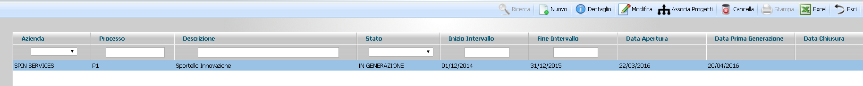

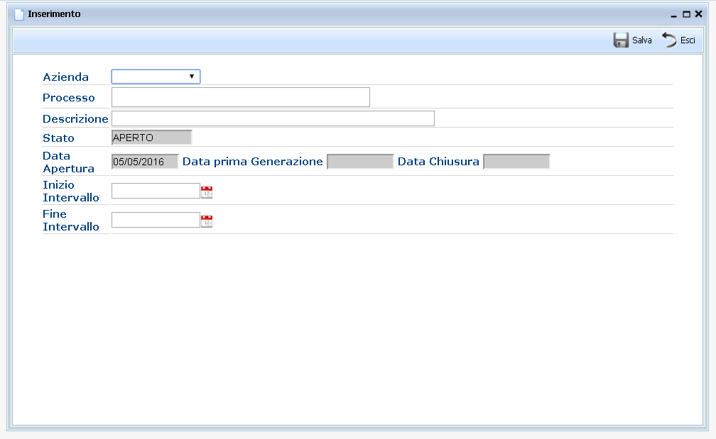

In fase di creazione del processo, oltre alla azienda alla quale associare il processo, il codice identificativo del processo con relativa descrizione, vengono gestiti le seguenti informazioni :

Stato :
viene impostato automaticamente ad “APERTO”.
Può assumere i seguenti valori :

- APERTO : E’ possibile effettuare operazioni sul processo (valore di default al momento della creazione) come ad es. modificare l’intervallo delle date
- CHIUSO : Non è possibile effettuare operazioni sul processo
- IN GENERAZIONE : E’ possibile creare la banca dati da processare. Non è più possibile modifiche come ad es. l’intervallo delle date

Data Apertura :
viene automaticamente impostata alla data corrente.

Data prima Generazione :
viene assegnata dal sistema e rappresenta la data in cui è stata lanciata l’elaborazione del processo per la prima volta

Data Chiusura :
rappresenta la data corrente in cui l’utente ha dichiarato chiuso il processo.
Per dichiarare chiuso un processo è sufficiente modificarne lo stato.

Inizio Intervallo :
rappresenta la data minima rispetto alla quale sono stati selezionati le dichiarazioni di consuntivo e i dati di rilevazione presenze.

Fine Intervallo :
rappresenta la data massima rispetto alla quale sono stati selezionati le dichiarazioni di consuntivo ed i dati di rilevazione presenze.

In fase di modifica di un processo in stato “IN GENERAZIONE” o “CHIUSO”, compariranno le seguenti informazioni aggiuntive :

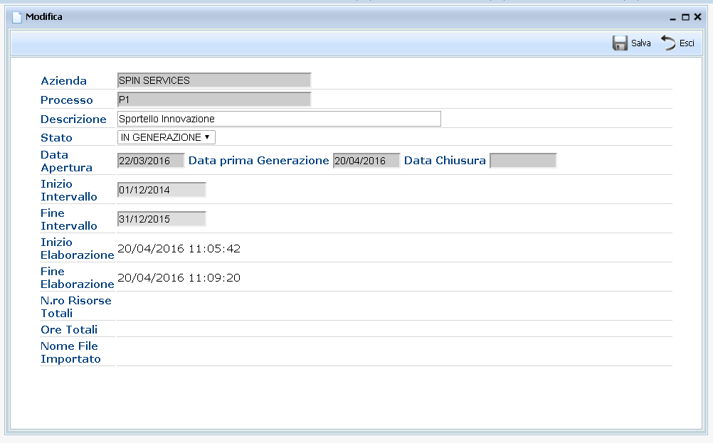

Progetti

Un Processo di Rendicontazione è a sua volta diviso in Progetti di Rendicontazione.

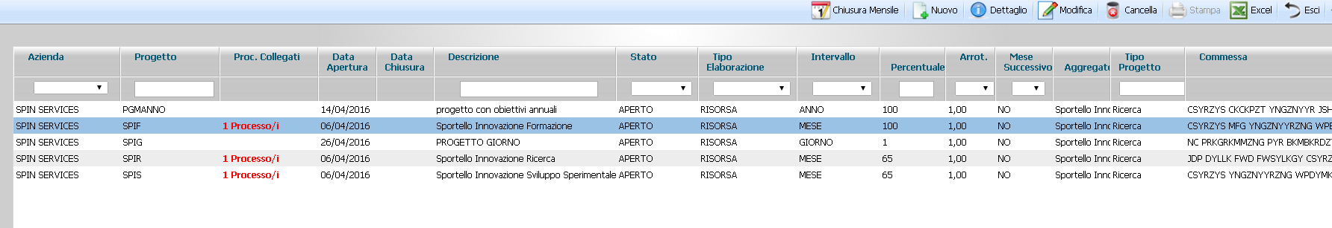

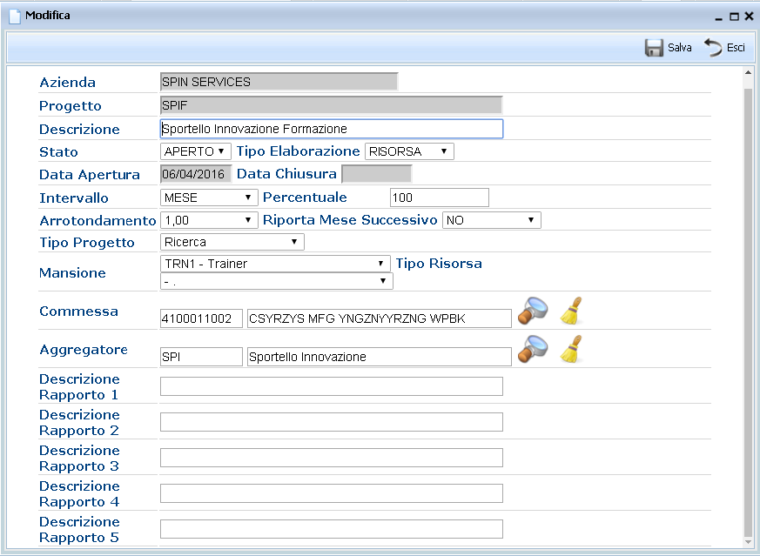

In fase di creazione del progetto, oltre alla azienda alla quale associare il progetto, il codice identificativo del progetto con relativa descrizione, vengono gestite le seguenti informazioni :

Stato :
viene impostato automaticamente ad “APERTO”.
Può assumere i seguenti valori :

- APERTO : E’ possibile effettuare operazioni sul progetto (valore di default al momento della creazione)
- CHIUSO : Non è possibile effettuare operazioni sul progetto e associare il progetto ad un processo

Tipo Elaborazione :
Indica il dettaglio rispetto al quale si vuole effettuare la rendicontazione e può assumere i valori :

- Risorsa
- Commessa

Data Apertura :
viene automaticamente impostata alla data corrente e non .

Data Chiusura :
rappresenta la data corrente in cui l’utente ha dichiarato chiuso il progetto.
Per dichiarare chiuso un progetto è sufficiente modificarne lo stato.

Intervallo :
Indica l’elemento temporale minimo rispetto al quale effettuare le quadrature e può assumere i valori :

- Anno
- Mese
- Giorno

Percentuale :
Il sistema assegna ad ogni giorno dell’arco temporale di riferimento un tempo dato dalla percentuale calcolata come rapporto tra il tempo target ed il tempo totale della rilevazione presenza della risorsa
Impostare la percentuale al 100% equivale ad impostare il metodo di calcolo a capienza, ovvero il sistema assegna al progetto i tempi delle dichiarazioni e/o i tempi di rilevazione presenze in sequenza temporale.
E’ un dato obbligatorio.

Arrotondamento :
Indica il margine di arrotondamento per difetto che il programma di calcolo dovrà utilizzare per il calcolo e l’assegnazione delle ore ai progetti. Può assumere i valori :

- 1,00 (valore di default)
- 0,50
- 0,25

Ricordiamo che il sistema gestisce i decimali delle ore in base decimale per cui 0,50 corrisponde a 30’, 0,25 a 15’

Riporta Mese Successivo :
Indica al programma di calcolo se un eventuale residuo di ore non utilizzate può essere utilizzato al mese successivo. Può assumere i valori :

- SI
- NO

Tipo Progetto :
Indica la tipologia del progetto , es. se di ricerca, di sviluppo o di formazione.
Per la definizione delle tipologie vedere più avanti in questo manuale.

Mansione :
Indica la mansione delle risorse da associare al progetto, es. magazziniere, progettista etc.
Indica anche uno dei criteri di selezione da applicare nella scelta delle risorse nel caso in cui Il dettaglio di elaborazione sia la commessa.
Per la definizione delle mansioni fare riferimento al manuale operativo di GTS sotto la voce Data Entry ERP.

Tipo Risorsa :
Indica la tipologia delle risorse da associare al progetto, es. impiegato, operaio, diretto, indiretto etc.
Indica anche uno dei criteri di selezione da applicare nella scelta delle risorse nel caso in cui Il dettaglio di elaborazione sia la commessa.
Per la definizione dei tipi risorsa fare riferimento al manuale operativo di GTS sotto la voce Data Entry ERP.

Commessa :
E’ un dato obbligatorio.
Per la gestione della anagrafica delle commesse fare riferimento al manuale operativo di GTS sotto la voce Gestione Anagrafiche.

Aggregatore :
Rappresenta un codice sotto il quale è possibile raggruppare più progetti. Il processo di raggruppamento non ha effetto sui calcoli ma solo in fase di stampa dei report. Per questo motivo si rimanda al paragrafo relativo alle stampe, più avanti in questo manuale.
Anche per la definizione dei codici di aggregazione, vedere più avanti in questo manuale.

Descrizione Rapporto 1/2/3/4/5 :
Rappresentano le righe di intestazione del report raggruppato per progetto. Ogni riga consente l’immissione di max 150 caratteri.

Associazione Progetti->Processi
Selezionando un processo e premendo il tasto 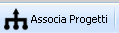 il sistema attiva la funzione che permette di legare ad ogni processo di rendicontazione uno o più progetti.

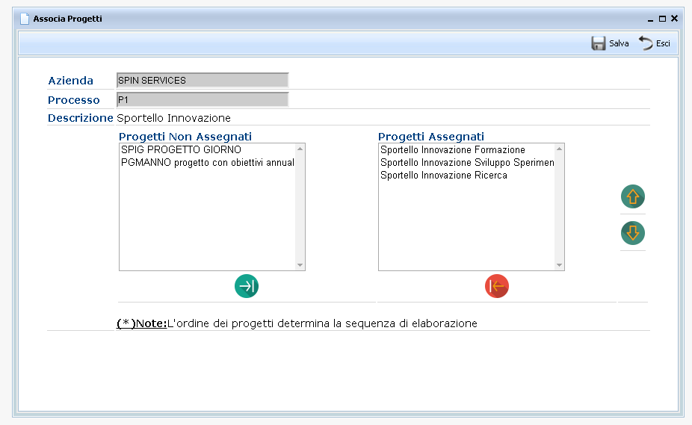

Per associare un progetto è sufficiente evidenziare il progetto dall’elenco dei Progetti Non Assegnati e premere il tasto 

Per disassociare un progetto è sufficiente evidenziare il progetto dall’elenco dei Progetti Assegnati e premere il tasto 

Mediante i tasti  e  è possibile modificare l’ordine dei progetti determinando in questo modo una diversa sequenza di elaborazione.
Per quanto riguarda l’importanza e gli effetti della sequenza dei progetti sull’elaborazione, si rimanda più avanti in questo manuale.

Target Risorse – Per Anno
Questa funzione consente di associare ad un progetto una risorsa e assegnare a questa risorsa un obiettivo di ore annuali.

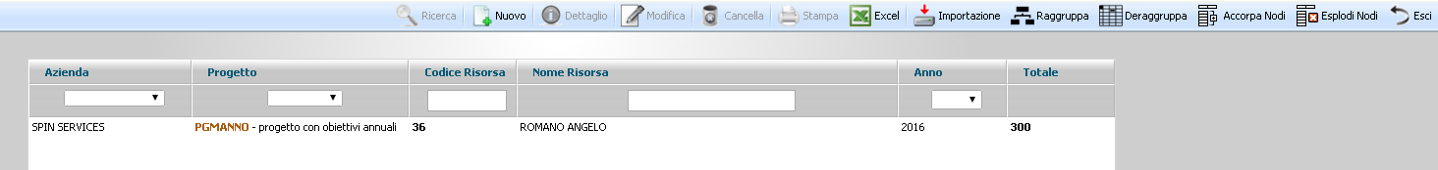

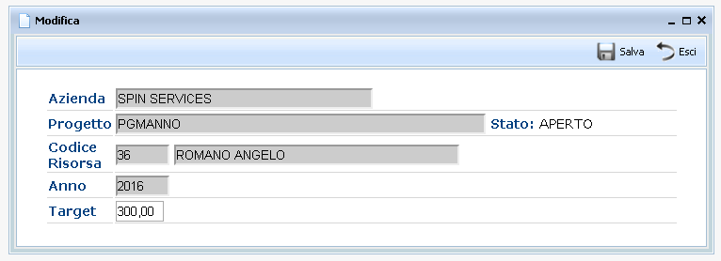

I dati sono gestibili tramite data entry o importabili da file excel attraverso il tasto 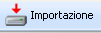.

Target Risorse – Per Mese
Questa funzione consente di associare ad un progetto una risorsa e assegnare a questa risorsa un obiettivo di ore per anno/mese.

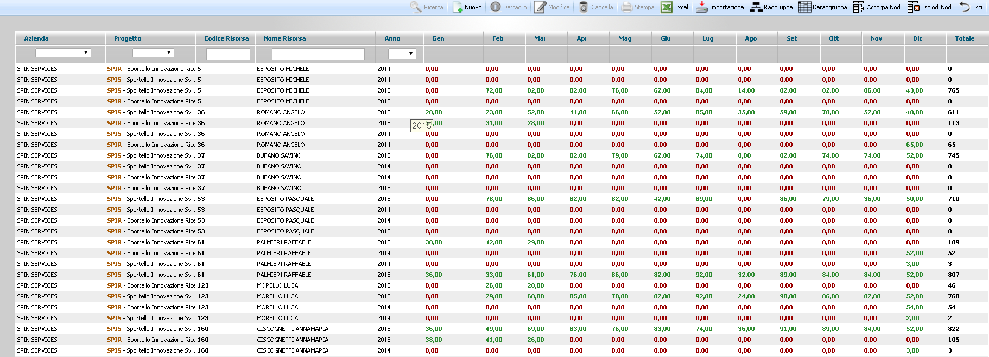
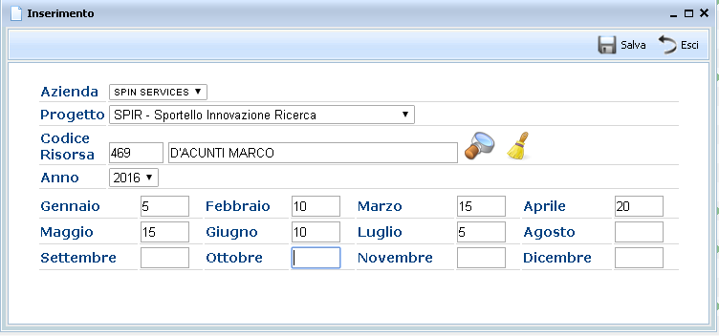

I dati sono gestibili tramite data entry o importabili da file excel attraverso il tasto .

Mediante il tasto 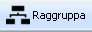 è possibile modificare la visualizzazione della griglia per risorsa, progetto, anno o azienda

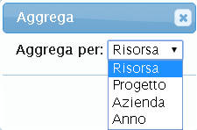

Esempio di aggregazione per risorsa

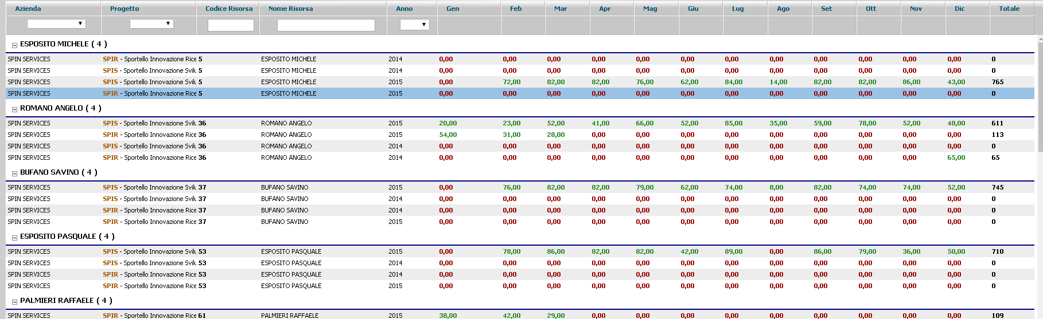

Dopo aver raggruppato per risorsa come nell’esempio, attraverso il tasto 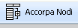 si ottiene un ulteriore raggruppamento :

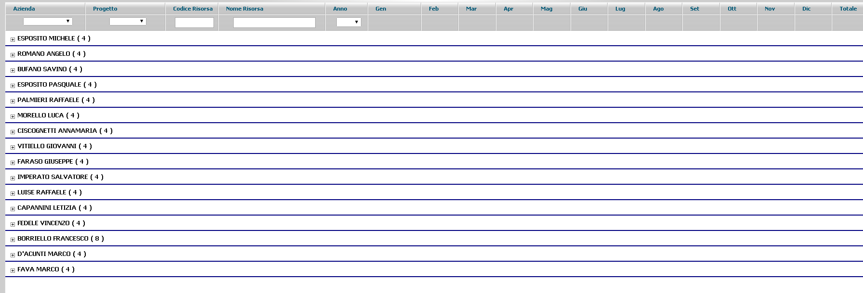

Per ritornare alla visualizzazione del raggruppamento precedente premere 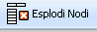

Per ritornare alla visualizzazione di dettaglio premere 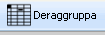

Target Risorse – Per Giorno
Questa funzione consente di associare ad un progetto una risorsa e assegnare a questa risorsa un obiettivo di ore per anno/mese/giorno.

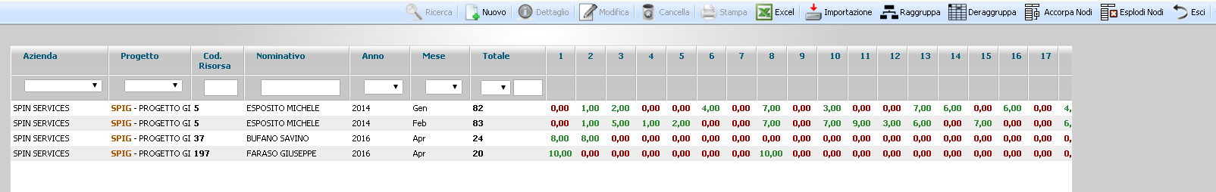

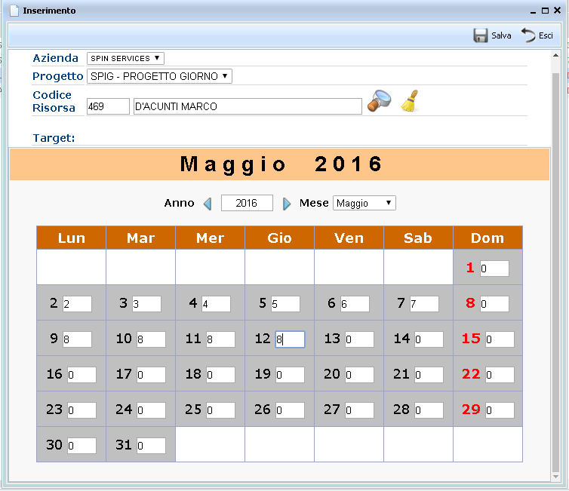

I dati sono gestibili tramite data entry o importabili da file excel attraverso il tasto .

Mediante il tasto è possibile modificare la visualizzazione della griglia per risorsa, progetto, anno o azienda

Esempio di aggregazione per risorsa

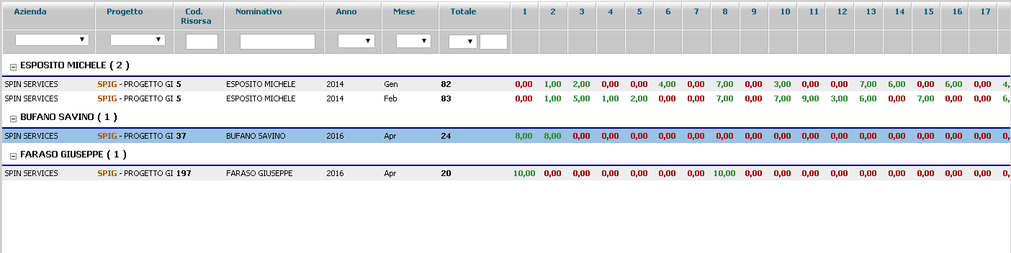

Dopo aver raggruppato per risorsa come nell’esempio, attraverso il tasto si ottiene un ulteriore raggruppamento :

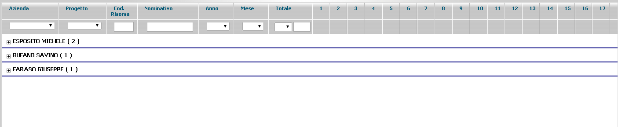

Per ritornare alla visualizzazione del raggruppamento precedente premere

Per ritornare alla visualizzazione di dettaglio premere

Target Commesse – Per Anno
Questa funzione consente di associare ad un progetto una commessa e assegnare a questa commessa un obiettivo di ore per anno.

Target Commesse – Per Mese
Questa funzione consente di associare ad un progetto una commessa e assegnare a questa commessa un obiettivo di ore per anno/mese.

Aggregatore di progetti
Questa funzione consente di creare i codici di aggregazione utilizzati nella gestione dei progetti (vedere il paragrafo relativo alle gestione dei progetti.

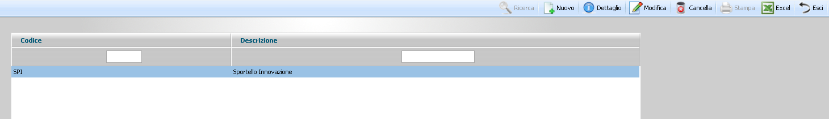

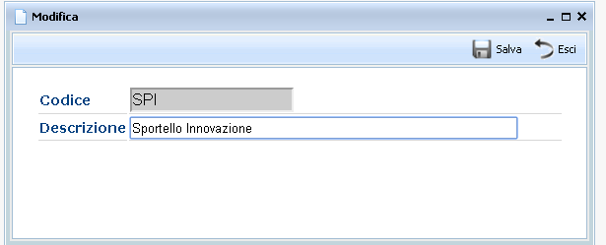

Tipo progetti
Questa funzione consente di creare i codici di tipologia dei progetti.

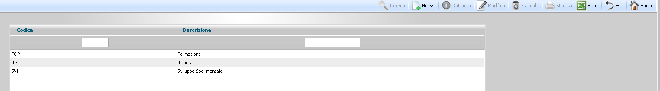

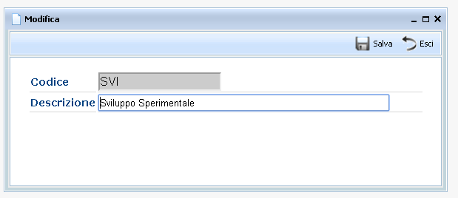

Causali Rilevazione Presenza
Le causali di presenza non vengono inserite nel sistema attraverso data entry ma importate con il foglio di presenza, per cui manca in questa funzione la possibilità di inserimento ma solo di modifica.

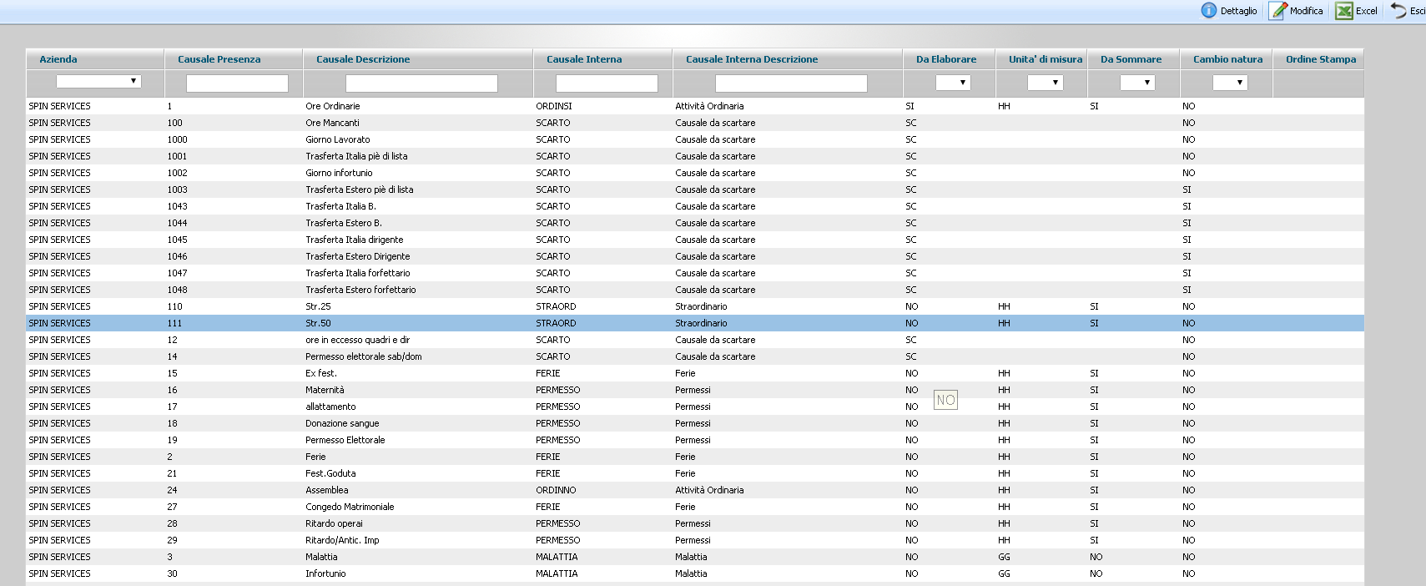

Lo scopo principale è quello di assegnare ad ogni causale “esterna” una causale interna.
Per la gestione delle causali interne si rimanda al paragrafo successivo

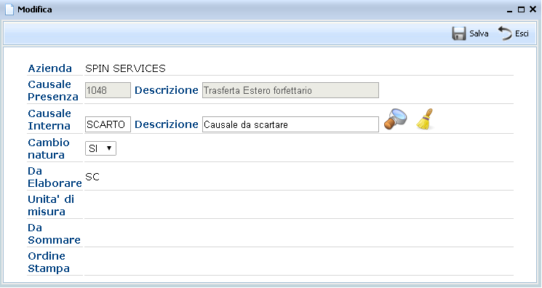

La scelta della causale interna si effettua utilizzando la lentina  attraverso la quale si accede alla griglia di scelta

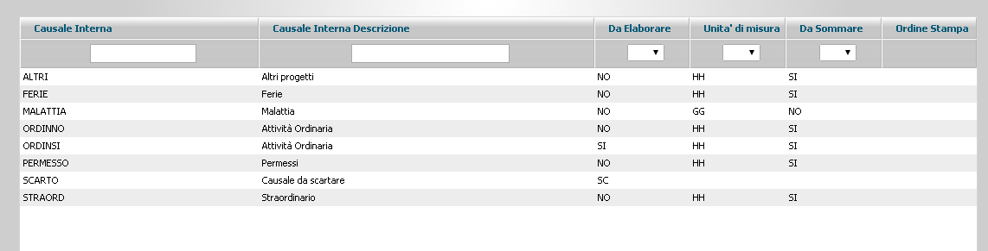

Il campo Cambio natura può assumere i valori SI o NO (default)
Per spiegarne la logica procediamo con un esempio : se nell’ambito di una stessa giornata abbiamo 4 ore ordinare , quindi associate ad una causale che prevede la presa in carico delle ore, mentre le altre 4 ore sono di spostamenti e associate ad una causale che non prevede la presa in carico, impostando il Cambio natura a SI anche le 4 ore ordinarie non verranno calcolate.
I campi Da Elaborare, Unità di misura, Da Sommare e Ordine Stampa non sono modificabili in quanto attributi della causale interna per cui , per la loro gestione si rimanda al paragrafo seguente.

Causali Interne
Le causali interne stabiliscono la tipologia delle ore dichiarate es. ordinarie, straordinarie, trasferta, ferie, permessi etc. e se queste ore vanno considerate nel calcolo oppure no.

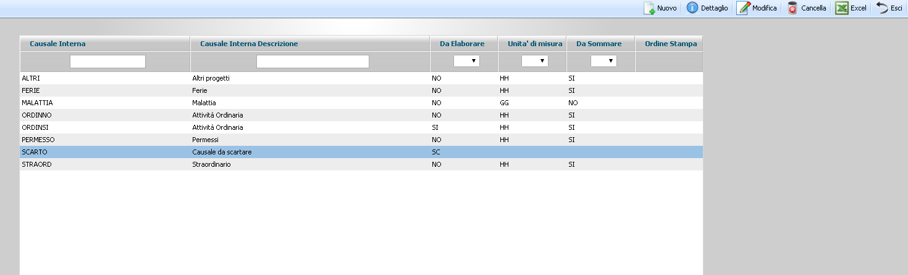

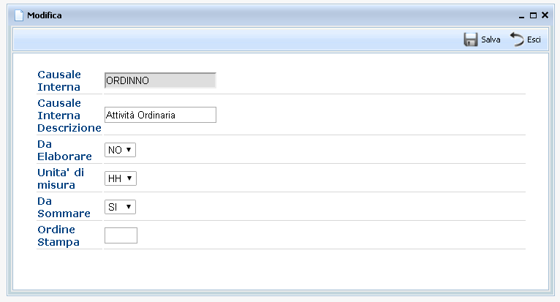

I campi da gestire sono i seguenti :

Causale Interna :
il codice della causale

Causale Interna Descrizione :
la descrizione della causale

Da Elaborare :
può assumere i seguenti valori :

- SI : le ore vanno incluse nei calcoli
- NO : le ore non vanno incluse nei calcoli ma vanno comunque presentate nei report e nelle visualizzazioni
- SC : le ore vanno scartate ovvero non vanno incluse nei calcoli e non vanno presentate nei report e nelle visualizzazioni

Unità di misura :
indica se i valori presentati nella dichiarazione sono espressi in ore o in giorni e può assumere i seguenti valori :

- HH : ore
- GG : giorni

Il sistema non gestisce le rilevazioni presenze espresse in giorni per cui è importante impostare a SC il campo Da Elaborare nel caso in cui l’unità di misura sia GG

Da Sommare :
uso futuro, Può assumere i seguenti valori :

- SI
- NO

Ordine Stampa :
indica l’ordine nel quale la causale verrà stampata rispetto alle altre causali

RENDICONTAZIONE ELABORAZIONE

Cliccando sull’icona :



si accede al menu funzioni di elaborazione e verifica.

L’applicazione proporrà il seguente menu :

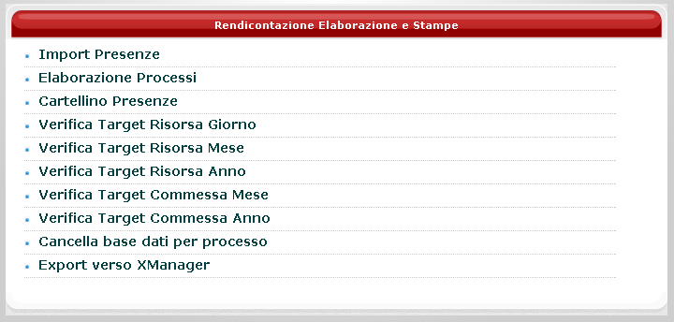

Import Presenze
La funzione permette di importare i dati di rilevazione presenza da una fonte esterna, all’interno del sistema.

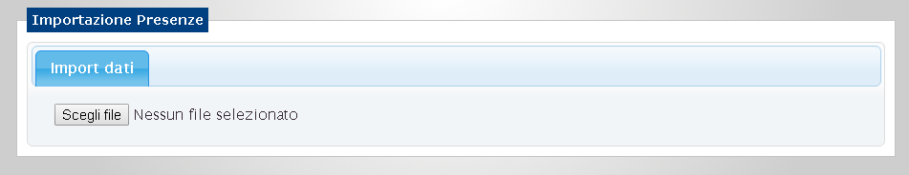

La fonte esterna supportata è un foglio excel a struttura predefinita.
Di seguito un esempio :

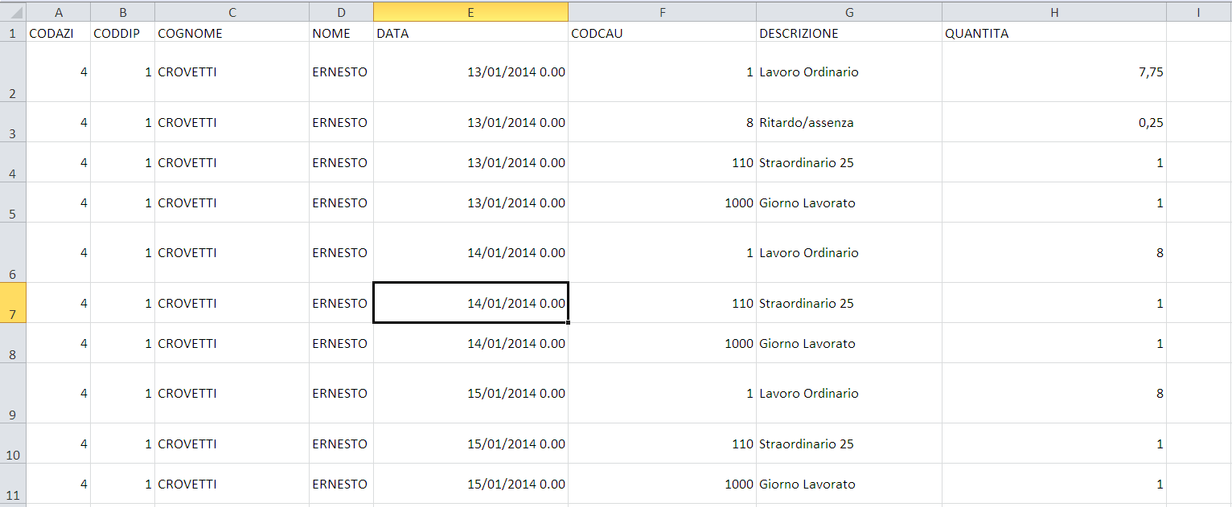

Di seguito il significato delle colonne :

CODAZI :
codice azienda

CODDIP :
codice dipendente

COGNOME :
cognome del dipendente

NOME :
nome del dipendente

DATA :
deve essere espressa nel formato giorno/mese/anno di 4 cifre seguito da 0.00

CODCAU :
codice causale esterna. Il programma verifica se il codice sia già presente o meno nell’elenco. Nel caso in cui non sia presente la aggiunge automaticamente.

DESCRIZIONE :
descrizione causale esterna

QUANTITA :
Ore o giorni. Nel caso siano presenti decimali , vanno intesi in decimi di ore. Es. 0,25 corrisponde a 15 minuti.

L’intestazione delle colonne deve essere fissa. Il programma verifica nome e posizione e se non corrispondono segnala un errore impedendo l’importazione.

Elaborazione Processi
Mediante questa funzione viene lanciata l’elaborazione e la creazione della base dati.

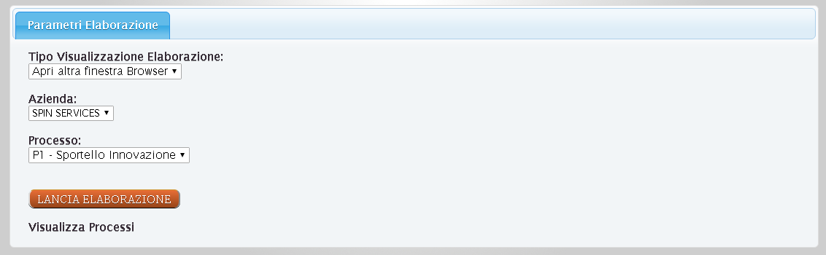

Oltre ad indicare l’azienda e il processo da selezionare è possibile indicare attraverso Tipo Visualizzazione Elaborazione se durante l’elaborazione deve essere aperta una nuova finestra in modo da consentire il proseguimento del lavoro. Può assumere i seguenti valori :

- Finestra Corrente
- Apri altra finestra Browser

Cliccando su Visualizza Processi si accede alla visualizzazione dell’elenco dei processi

Per avviare l’elaborazione cliccare su 

Principi Generali Di Elaborazione
L’arco temporale da prendere in considerazione è quello definito a livello di Processo.

Se lo stato del processo selezionato è APERTO l’elaborazione assume come base di partenza la rilevazione delle presenze, mentre se il processo selezionato è in stato IN GENERAZIONE l’elaborazione assume come base di partenza la base dati già generata operando comunque un azzeramento e una riassegnazione delle ore. Questo comporta che se si ha la necessità di rielaborare un processo perché è cambiata la base dati delle rilevazioni presenze, è necessario preventivamente cancellare l’elaborazione utilizzando l’apposita funzione.

Se lo stato del processo selezionato è CHIUSO viene segnalato un errore bloccante.

La logica elaborativa si basa su :

- Dettaglio temporale (giorno, mese, anno) del vincolo imposto dal tipo di target assegnato
- Disponibilità delle ore richieste dal target per arco temporale di riferimento
- Coerenza dell’output non solo rispetto al dato complessivo richiesto ma anche delle singole dichiarazioni

Da sottolineare che indipendentemente dal tipo di target richiesto, per esempio 3.000 ore in un anno, il sistema deve garantire sempre la coerenza rispetto alla rilevazione presenze a livello di singola risorsa per singolo giorno.

Gestione del Target
Un Progetto di Rendicontazione viene elaborato sulla base della combinazione di due parametri :

Dettaglio elaborazione | Intervallo
Risorsa | Giorno
Commessa | Mese
 | Totale Intervallo (Anno)

I target da raggiungere, ovvero il valore di ore consuntive da assegnare al progetto, devono quindi essere forniti ad un livello di dettaglio che dipende dalla combinazione dei due valori.

Le combinazioni ammesse sono :

Dettaglio elaborazione | Intervallo
Risorsa | Giorno
Risorsa | Mese
Risorsa | Totale Intervallo (Anno)
Commessa | Mese
Commessa | Totale Intervallo (Anno)

Importanza della sequenza di elaborazione
Nel caso in cui un Processo sia composto da più progetti, la sequenza di elaborazione dei progetti determina la composizione dei valori assegnati ai singoli giorni per garantire i target da raggiungere.
La modifica ad un target di una attività modifica le ore impegnate dalla attività e quindi cambia la disponibilità per i moduli successivi.
Variando il target di una attività il sistema garantisce la coerenza di tutti i target per tutte le attività ma l’assegnazione a livello di mese/giorno può cambiare non solo per l’attività modificata, ma per tutte le attività che vengono elaborate successivamente nella sequenza definita.

Esempio :

Ipotizziamo che debba essere eseguito un processo composto da due progetti :

Progetto | Mese Target | Ore Target | Matricola
SCIA | Febbraio 2015 | 30 | 50101 Grauso Arcangelo
Ricerca | Febbraio 2015 | 50 | 50101 Grauso Arcangelo

Nel sistema abbiamo i seguenti dati :

Giorno | Dichiarate | Rilevazione Presenze | Non dichiarato
lunedì 1 febbraio 2016 | 7 | 8 | 1
martedì 2 febbraio 2016 | 8 | 8 | 0
mercoledì 3 febbraio 2016 | 8 | 8 | 0
giovedì 4 febbraio 2016 | 8 | 8 | 0
venerdì 5 febbraio 2016 | 7 | 8 | 1
sabato 6 febbraio 2016
domenica 7 febbraio 2016
lunedì 8 febbraio 2016 | 10 | 10 | 0
martedì 9 febbraio 2016 | 4 | 4 | 0
mercoledì 10 febbraio 2016 | 4 | 4 | 0
giovedì 11 febbraio 2016 | 0 | 0 | 0
venerdì 12 febbraio 2016 | 7 | 8 | 1
sabato 13 febbraio 2016
domenica 14 febbraio 2016
lunedì 15 febbraio 2016 | 7 | 10 | 3
martedì 16 febbraio 2016 | 8 | 8 | 0
mercoledì 17 febbraio 2016 | 7 | 8 | 1
giovedì 18 febbraio 2016 | 5 | 8 | 3
venerdì 19 febbraio 2016 |  | 0 | 0
sabato 20 febbraio 2016
domenica 21 febbraio 2016
lunedì 22 febbraio 2016 | 4 | 6 | 2
martedì 23 febbraio 2016 | 5 | 8 | 3
mercoledì 24 febbraio 2016 | 4 | 4 | 0
giovedì 25 febbraio 2016 | 5 | 8 | 3
venerdì 26 febbraio 2016 | 5 | 8 | 3
sabato 27 febbraio 2016
domenica 28 febbraio 2016
lunedì 29 febbraio 2016 | 8 | 10 | 2
 | 121 | 144 | 23

Si ricorda che il dato di rilevazione presenza fa riferimento al solo tempo ordinario + straordinario depurato di tutte le ore di ferie e permessi.
Dall’esempio che segue si evidenzia che applicando una diversa sequenza alle elaborazioni dei due progetti si arriva a risultati diversi pur garantendo il target mensile richiesto :

 |  |  |  | Sequenza 1 |  |  | Sequenza 2
 |  |  | Target | 30 | 50 |  | 50 | 30
Giorno | Dichiarate | Rilevazione Presenze | Non dichiarato | Scia | Ricerca |  | Ricerca | Scia
lunedì 1 febbraio 2016 | 7 | 8 | 1 | 8 |  |  | 8
martedì 2 febbraio 2016 | 8 | 8 | 0 | 8 |  |  | 8
mercoledì 3 febbraio 2016 | 8 | 8 | 0 | 8 |  |  | 8
giovedì 4 febbraio 2016 | 8 | 8 | 0 | 6 | 2 |  | 6
venerdì 5 febbraio 2016 | 7 | 8 | 1 |  | 8 |  | 8
sabato 6 febbraio 2016
domenica 7 febbraio 2016
lunedì 8 febbraio 2016 | 10 | 10 | 0 |  | 10 |  | 10
martedì 9 febbraio 2016 | 4 | 4 | 0 |  | 4 |  | 2 | 2
mercoledì 10 febbraio 2016 | 4 | 4 | 0 |  | 4 |  |  | 4
giovedì 11 febbraio 2016 | 0 | 0 | 0
venerdì 12 febbraio 2016 | 7 | 8 | 1 |  | 8 |  |  | 8
sabato 13 febbraio 2016
domenica 14 febbraio 2016
lunedì 15 febbraio 2016 | 7 | 10 | 3 |  | 10 |  |  | 10
martedì 16 febbraio 2016 | 8 | 8 | 0 |  | 4 |  |  | 6
mercoledì 17 febbraio 2016 | 7 | 8 | 1
giovedì 18 febbraio 2016 | 5 | 8 | 3
venerdì 19 febbraio 2016 |  | 0 | 0
sabato 20 febbraio 2016
domenica 21 febbraio 2016
lunedì 22 febbraio 2016 | 4 | 6 | 2
martedì 23 febbraio 2016 | 5 | 8 | 3
mercoledì 24 febbraio 2016 | 4 | 4 | 0
giovedì 25 febbraio 2016 | 5 | 8 | 3
venerdì 26 febbraio 2016 | 5 | 8 | 3
sabato 27 febbraio 2016
domenica 28 febbraio 2016
lunedì 29 febbraio 2016 | 8 | 10 | 2
 | 121 | 144 | 23 | 30 | 50 |  | 50 | 30

Criteri di approssimazione
Le logiche precedentemente descritte ed il problema di quadrare a livello di giorno, hanno come conseguenza che il sistema può generare nuove dichiarazioni frazionando quelle presenti nel file delle dichiarazione origine.
La logica elaborativa può portare alla generazione di dichiarazioni di breve durata anche di pochi minuti che esposte in unità di misura ore, porta a valori numerici decimali.
Questo comporta che i tabulati in cui vengono esposti i dati per singolo giorno, per un problema di esposizione di decimali, possano esporre molte celle a zero ma non a valore nullo.

Per eliminare queste possibili incoerenze, il sistema non prende in considerazione le dichiarazioni inferiori al parametro indicato in anagrafica progetti nel campo Arrotondamento.
A meno di casi di problemi di capienza si consiglia un valore di 30 minuti.
Si ricorda che l’arrotondamento è per difetto.

Logica di assegnazione delle ore
Per garantire il target, il sistema utilizza sia le ore delle dichiarazioni effettuate sia le ore della rilevazione presenze eventualmente non utilizzate.

Esempio :

Situazione prima della elaborazione :

 | Dichiarazioni GTS |  |  |  |  |  | Target
Giorno | Commessa 1 | Commessa 2 |  | Totale | Rilevazione Presenze | Non dichiarato | Scia
lunedì 1 febbraio 2016 | 4 | 4 | 8 |  | 8 | 0 | 8
martedì 2 febbraio 2016 | 2 | 0 | 2 |  | 8 | 6 | 5
mercoledì 3 febbraio 2016 | 8 | 0 | 8 |  | 10 | 2 | 8
giovedì 4 febbraio 2016 | 2 | 2 | 4 |  | 4 | 0 | 6
venerdì 5 febbraio 2016 | 2 | 4 | 6 |  | 8 | 2 | 8
sabato 6 febbraio 2016 | 0 | 0 | 0 |  | 0 | 0 | 0
domenica 7 febbraio 2016 | 0 | 0 | 0 |  | 0 | 0 | 0
 | 18 | 10 | 28 |  | 38 | 10 | 31

Situazione dopo l’elaborazione :

 | Dichiarazioni |  |  |  |  | Target
Giorno | Commessa 1 | Commessa 2 | Totale | Rilevazione Presenze | Non dichiarato | Scia | Rendicontazione Scia
lunedì 1 febbraio 2016 | 0 | 0 | 0 | 8 | 0 | 8 | 8
martedì 2 febbraio 2016 | 0 | 0 | 0 | 8 | 0 | 5 | 8
mercoledì 3 febbraio 2016 | 0 | 0 | 0 | 10 | 0 | 8 | 10
giovedì 4 febbraio 2016 | 0 | 0 | 0 | 4 | 0 | 6 | 4
venerdì 5 febbraio 2016 | 1 | 4 | 5 | 8 | 2 | 8 | 1
sabato 6 febbraio 2016 | 0 | 0 | 0 | 0 | 0 | 0 | 0
domenica 7 febbraio 2016 | 0 | 0 | 0 | 0 | 0 | 0 | 0
 | 1 | 4 | 5 | 38 | 2 | 35 | 31

Il sistema quindi :

- Riassegna le ore delle dichiarazioni
- Assegna le eventuali ore di rilevazione presenze non utilizzate
- Lascia inalterate le ore non necessarie per garantire il Target

Questo implica che se viene assegnato un target per una risorsa che non ha nessuna dichiarazione il sistema assegna le ore di rilevazione presenze.

Elaborazione Target per Risorsa/Giorno
In questo caso sono disponibili le ore per risorsa a livello di singolo giorno.

Il programma seleziona le dichiarazioni della risorsa nel singolo giorno indicato fino a saturare il target richiesto.
Se le dichiarazioni sono assenti o insufficienti, i dati vengono integrati con le ore del giorno prese dalla rilevazione presenze. Le eventuali dichiarazioni del giorno sono processate a partire da quella più lunga e proseguendo con quelle di durata minore.
Le eventuali ore eccedenti al target sono lasciate inalterate.

Elaborazione Target per Risorsa/Mese
Nel caso in cui il target venga assegnato ad ogni risorsa a livello di mese.

A livello di anagrafica di progetto deve essere stata definita la “modalità di elaborazione” che può assumere i seguenti valori :

Percentuale 100 % | Il sistema assegna al progetto i tempi delle dichiarazioni e/o i tempi di rilevazione presenze in sequenza temporale
Percentuale | Il sistema assegna ad ogni giorno dell’arco temporale di riferimento un tempo dato dalla percentuale calcolata come rapporto tra il tempo target ed il tempo totale della rilevazione presenza della risorsa

E’ inoltre possibile limitare il periodo di assegnazione tramite la gestione di un intervallo giorno inizio/giorno fine

Di seguito un esempio rispetto ad un intervallo di una settimana :

 |  |  | Progetto rendicontazione
Giorno | GTS | Rilevazione Presenze | Capienza | Percentuale
lunedì 1 febbraio 2016 | 7 | 8 | 8 | 3,6
martedì 2 febbraio 2016 | 8 | 8 | 8 | 3,6
mercoledì 3 febbraio 2016 | 8 | 8 | 2 | 3,6
giovedì 4 febbraio 2016 | 8 | 8 |  | 3,6
venerdì 5 febbraio 2016 | 7 | 8 |  | 3,6
 | 38 | 40 | 18 | 18
Target | 18
Percentuale applicata | 45%

Elaborazione Target per Risorsa/Anno
Nel caso in cui il target venga assegnato su base temporale annua, nasce il problema di come suddividere il target tra i vari mesi.
Il programma divide il target per il numero di mesi ma, per rendere il dato consuntivo credibile (cioè non identico per tutti i mesi) il target mensile viene modificato sulla base di un valore casuale che determina una variazione tra i mesi garantendo il target totale.
Questo valore viene poi memorizzato per essere riutilizzato identico nel caso di una rielaborazione

Elaborazione Target per Commessa (Mese e Anno)
Le logiche di calcolo applicate sono esattamente quelle utilizzate rispettivamente per Risorsa/Mese e per Risorsa/anno.
L’unica differenza consiste nella selezione delle risorse a cui applicare l’elaborazione.
Queste sono scelte tra quelle che soddisfano i criteri indicati nell’anagrafica progetto dando priorità alle risorse che hanno dichiarazioni.

Cartellino Presenze

Verifica Target Risorsa/Giorno
Da questa funzione si accede alla visualizzazione dei risultati ottenuti dalla elaborazione dei target per Risorsa/Giorno

Verifica Target Risorsa/Mese
Da questa funzione si accede alla visualizzazione dei risultati ottenuti dalla elaborazione dei target per Risorsa/Mese

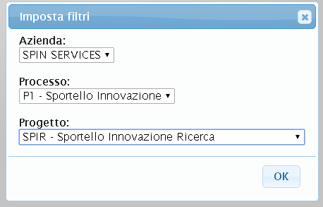

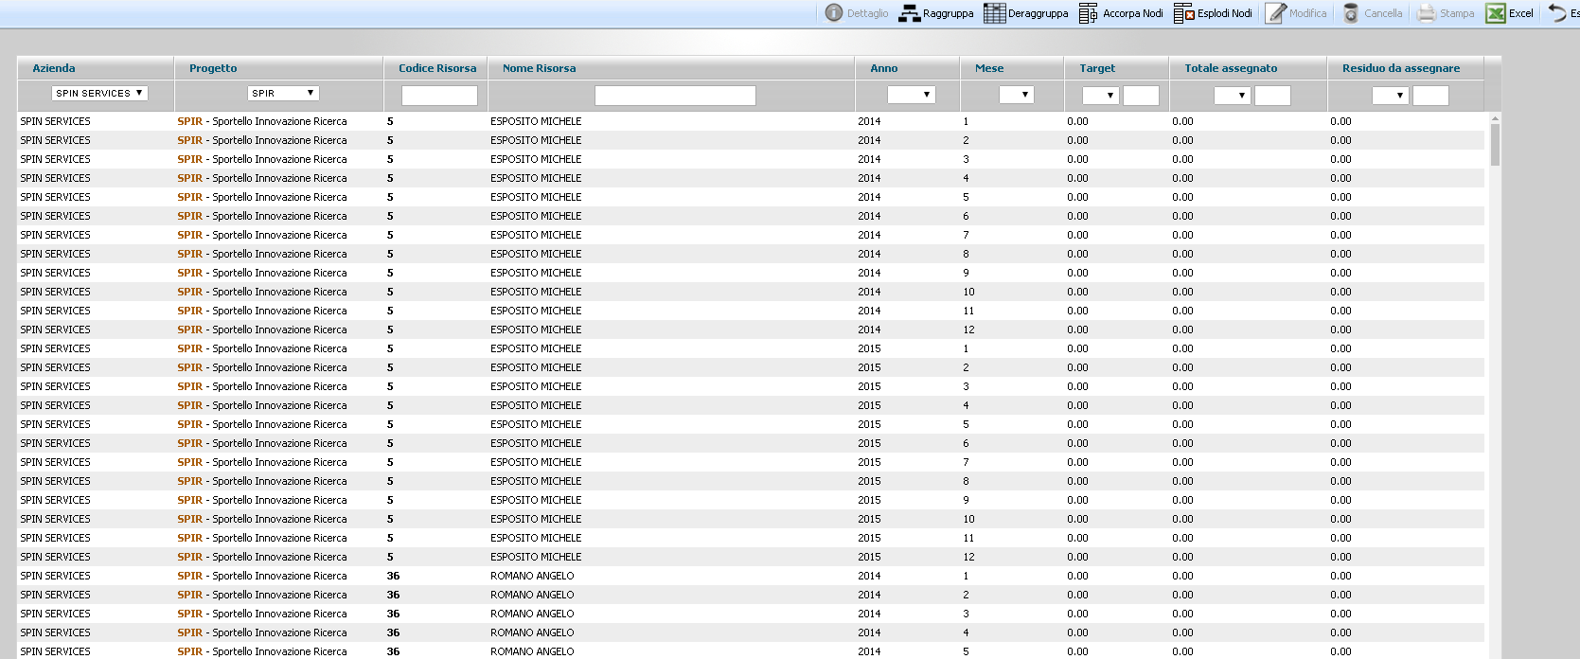

E’ possibile utilizzare i tasti di raggruppamento/deraggruppamento e Accorpa Nodi/Esplodi Nodi (vedere paragrafo relativo alla gestione dei Target)

Verifica Target Risorsa/Anno
Da questa funzione si accede alla visualizzazione dei risultati ottenuti dalla elaborazione dei target per Risorsa/Anno

Verifica Target Commessa/Mese
Da questa funzione si accede alla visualizzazione dei risultati ottenuti dalla elaborazione dei target per Commessa/Mese

Verifica Target Commessa/Anno
Da questa funzione si accede alla visualizzazione dei risultati ottenuti dalla elaborazione dei target per Commessa/Anno

Cancella base dati per processo
Questa funzione permette la cancellazione della base dati di elaborazione per un singolo Processo.

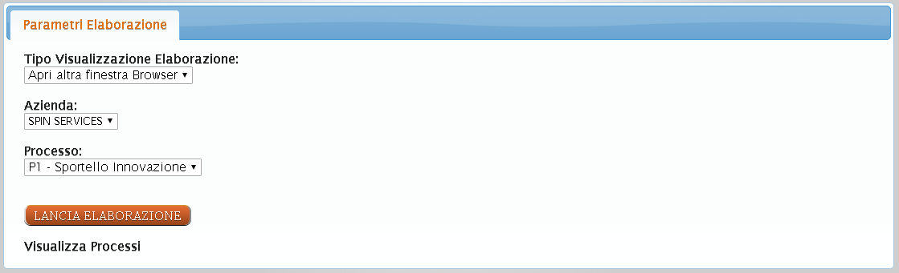

Export verso XManager

RENDICONTAZIONE STAMPE
Cliccando sull’icona :



si accede al menu delle funzioni di stampa.

L’applicazione proporrà il seguente menu :

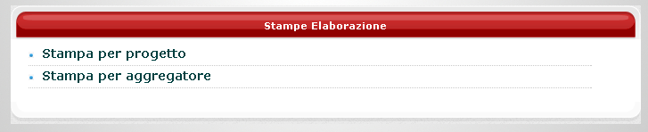

Stampa per progetto
Lancia la stampa per progetto
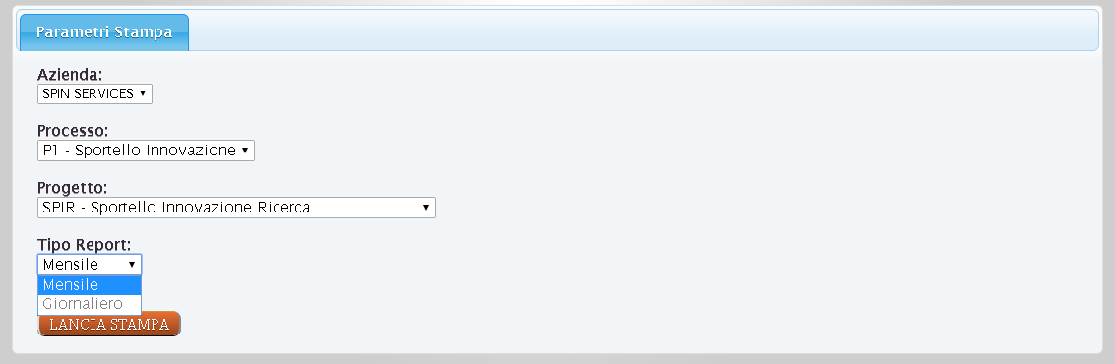
La stampa può essere aggregata per mesi o per giorni

Esempio di stampa mensile :
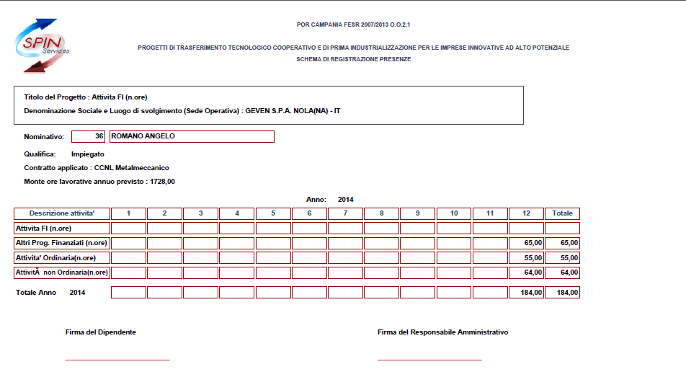
Esempio di stampa giornaliera :
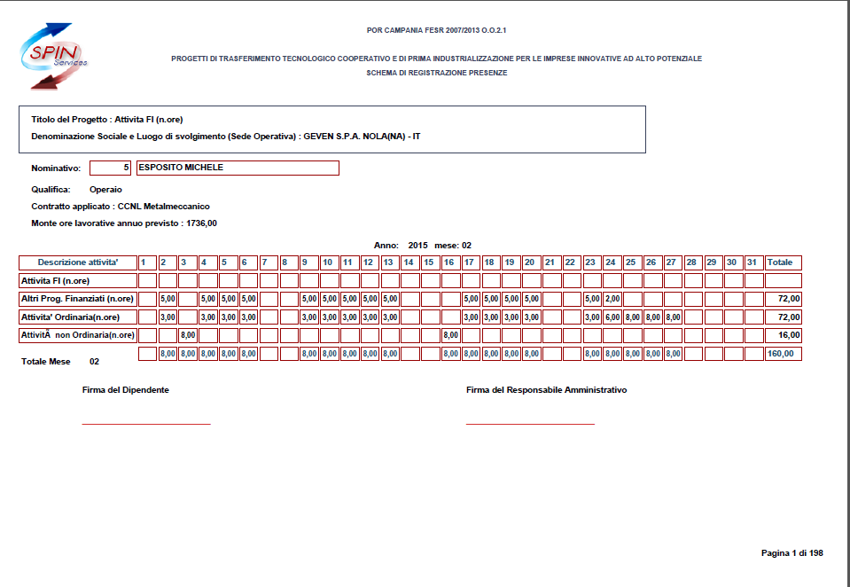

Stampa per aggregatore
Lancia la stampa per aggregatore
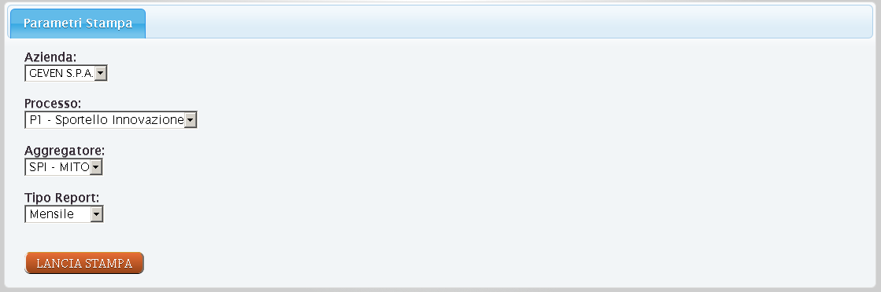

La stampa può essere aggregata per mesi o per giorni

Esempio di stampa mensile :
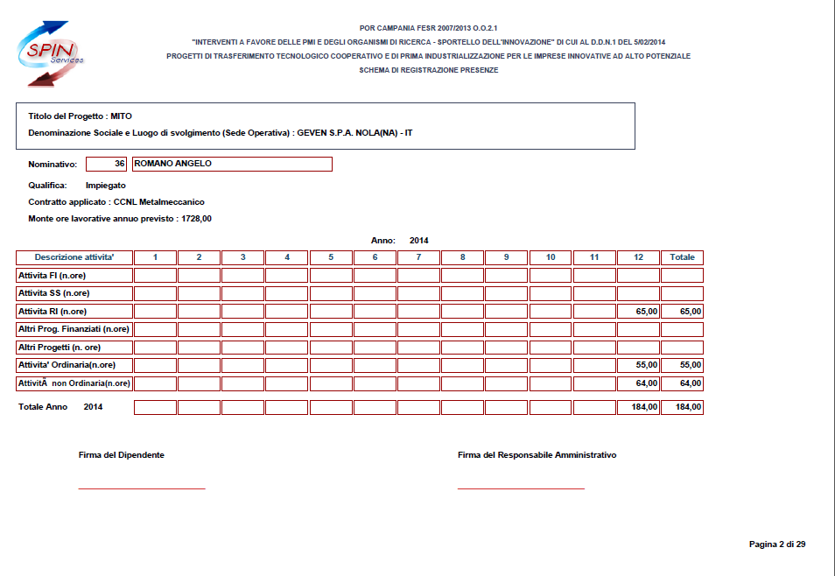

Esempio di stampa giornaliera :
